Міністерство освіти і науки України

Національний університет «Львівська політехніка»

Кафедра систем штучного інтелекту

**Звіт**

**Звіт**

**про виконання лабораторних та практичних робіт блоку № 2**

На тему: « Лінійні алгоритми. Розгалужені алгоритми. Умовні та логічні оператори. Системи числення. Змінні. Константи. Типи даних. Розмір Типів Даних (Двійкова система). Ввід вивід. Базові операції та вбудовані функції. Коментарі.»

***з дисципліни:*** «Мови та парадигми програмування»

до:

ВНС Лабораторної Роботи № 1

Алготестер Лабораторної Роботи № 1

Практичних Робіт № 2

**Виконала:**

Студентка групи ШІ-14

Михальчук Віра Іванівна

Львів 2023

**Тема роботи:**

Цикли for, while, do while. Умовні оператори if, else if, else. Константи, змінні.

**Мета роботи:**

Навчитись користуватись циклами, умовними операторами, константами та змінними.

# **Теоретичні відомості:**

1. Теоретичні відомості з переліком важливих тем:

* Тема №1: Цикли.
* Тема №2: Умовні оператори.
* Тема №3: Типи даних, константи, змінні.
* Тема №4: Операції.

1. Індивідуальний план опрацювання теорії:

* Тема №1: Цикли.
  + Джерела Інформації
    - Стаття. <https://www.bestprog.net/uk/2017/09/04/cycles-operators-of-the-cycle-for-while-do-while_ua/#q06>
    - Курс. <https://www.codecademy.com/enrolled/courses/learn-c-plus-plus>
  + Що опрацьовано:
    - Прочитала статтю в якій детально описано який функціонал кожного циклу та подано приклади використання цих циклів.
    - Пройшла курс від codecademy, виконала всі поставлені завдання.
  + Статус: Ознайомлена
  + Початок опрацювання теми: 13.11.2023
  + Звершення опрацювання теми: 27.11.2023
* Тема №2: Умовні оператори.
  + Джерела Інформації:
    - Стаття. <https://acode.com.ua/urok-67-operatory-umovnogo-rozgaluzhennya-if-else/#toc-7>
    - Курс. <https://www.codecademy.com/enrolled/courses/learn-c-plus-plus>
  + Що опрацьовано:
    - Прочитала статтю в якій детально описано умовні оператори та подано приклади їх використання.
    - Пройшла курс від codecademy, виконала всі поставлені завдання.
  + Статус: Ознайомлена
  + Початок опрацювання теми: 13.11.2023
  + Звершення опрацювання теми: 27.11.2023
* Тема №3: Типи даних, константи, змінні.
  + Джерела Інформації:
    - Стаття. <https://purecodecpp.com/uk/archives/165>
    - Курс. <https://www.codecademy.com/enrolled/courses/learn-c-plus-plus>
  + Що опрацьовано:
    - Прочитала статтю про типи даних, змінні та константи.
    - На курсі вивчила типи даних та використала їх на практиці.
  + Статус: Ознайомлена
  + Початок опрацювання теми: 13.11.2023
  + Звершення опрацювання теми: 27.11.2023
* Тема №4 Операції.
  + Джерела Інформації
    - Відео. https://youtu.be/sn1Ur1dar_E?si=aTgkv_krbmX8N2x8
    - Стаття. <http://cpp.dp.ua/operatsiyi/>

<https://disted.edu.vn.ua/courses/learn/12675>

* + - Курс. <https://www.codecademy.com/enrolled/courses/learn-c-plus-plus>
  + Що опрацьовано:
    - Прочитала статтю в якій описані основні операції та математичні функції мови С++. В другій статті переглянула всі приклади.
    - Переглянула відео з операціями, як їх використовувати на практиці.
    - На курсі використала на практиці найпростіші операції.
  + Статус: Ознайомлена
  + Початок опрацювання теми: 13.11.2023
  + Звершення опрацювання теми: 27.11.2023

# **Виконання роботи:**

## **1. Опрацювання завдання та вимог до програм та середовища:**

Завдання №1 VNS Lab 1 - Task 1

* Варіант 1
* Деталі завдання

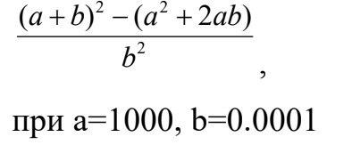

*Умова vns lab 1 - task 1*

* Важливі деталі для врахування в імплементації програми

Обчислити значення виразу при різних дійсних типах даних (float й double). Обчислення варто виконувати з використанням проміжних змінних.

Завдання №2 VNS Lab 1 - Task 2

* Варіант 1
* Деталі завдання

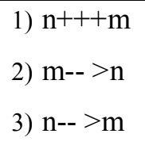

*Умова vns lab 1 - task 2*

* Важливі деталі для врахування в імплементації програми

Завдання №3 Algotester Lab 1

* Варіант 2
* Деталі завдання

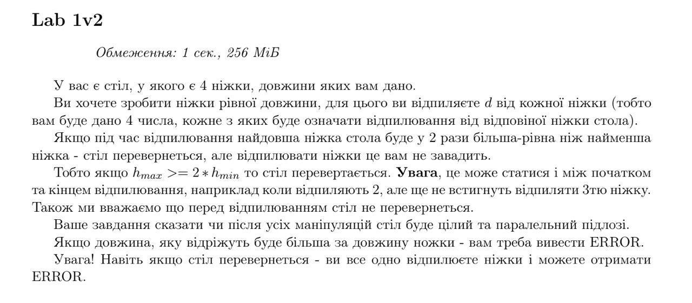

*Умова algotester*

* Важливі деталі для врахування в імплементації програми

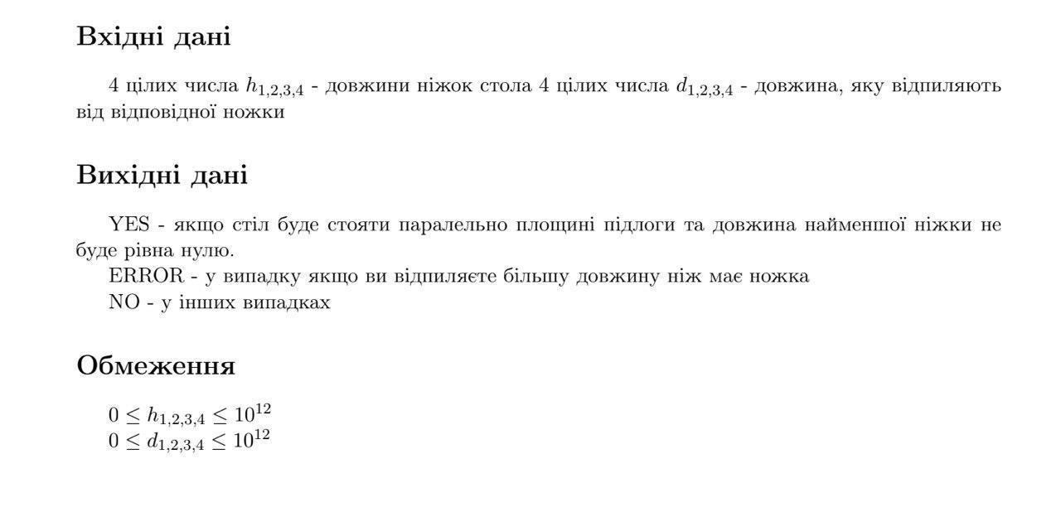

*Важливі деталі для algotester*

Завдання №4 Class Practice Work

* Деталі завдання

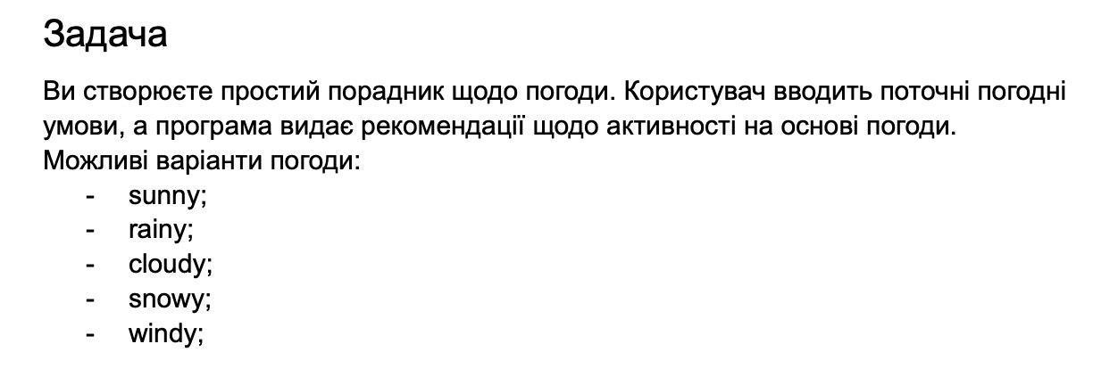

*Умова class practice*

* Важливі деталі для врахування в імплементації програми

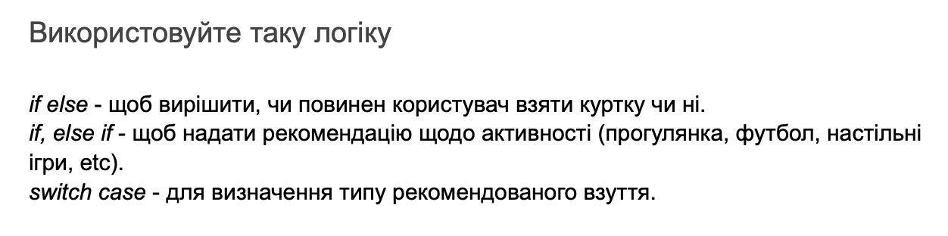

*Важливі деталі для class practice*

Завдання №5 Self Practice Work

* Деталі завдання

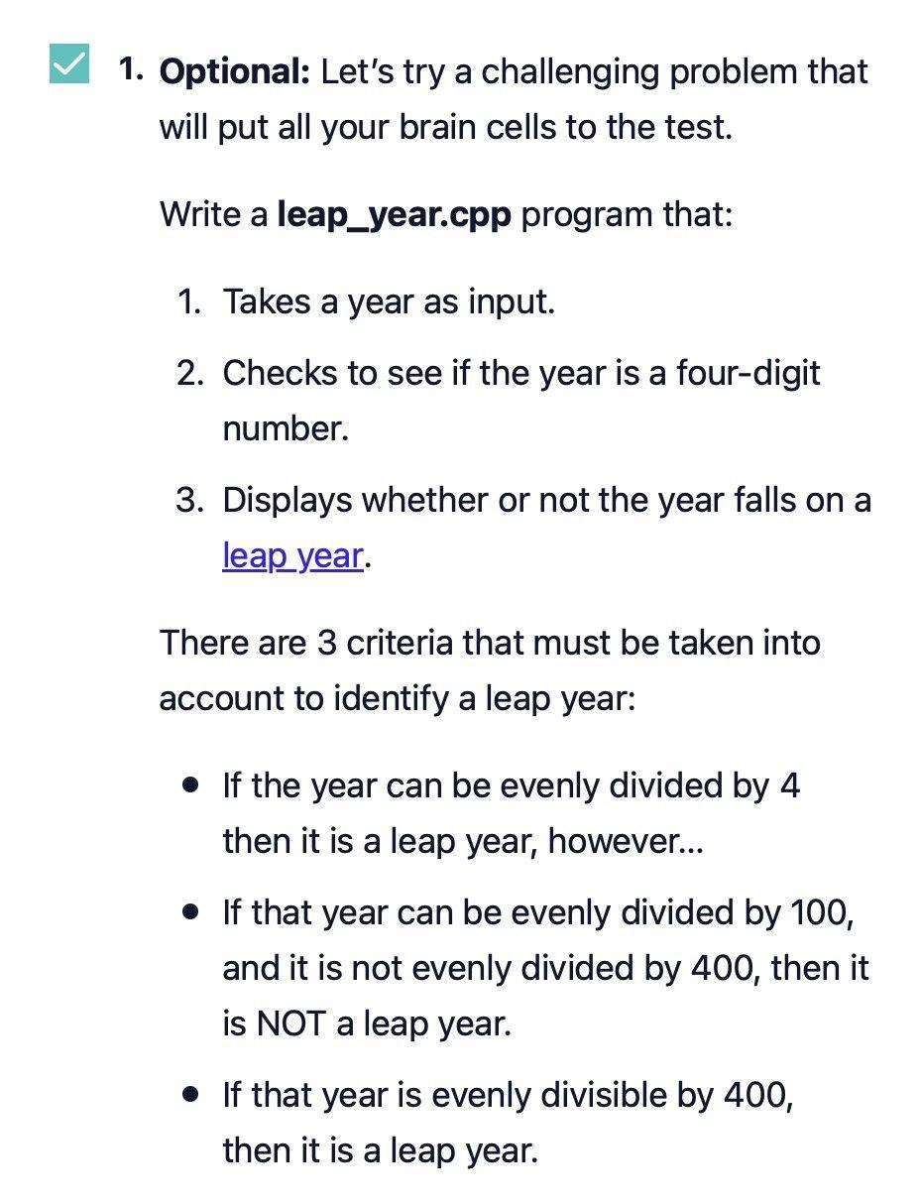

*Умова self practice*

## **2. Дизайн та планована оцінка часу виконання завдань:**

Програма №1 VNS Lab 1 - Task 1

* Блок-схема

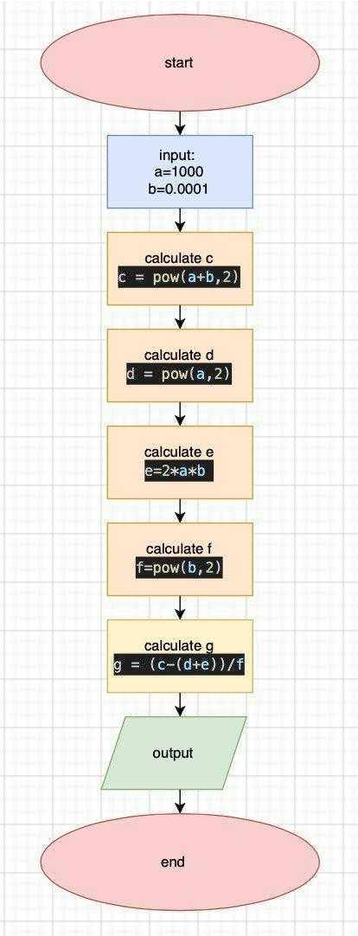

*Блоксхема* *vns lab 1 - task 1*

* Планований час на реалізацію 30 хв

Програма №2 VNS Lab 1 - Task 2

* Блок-схема

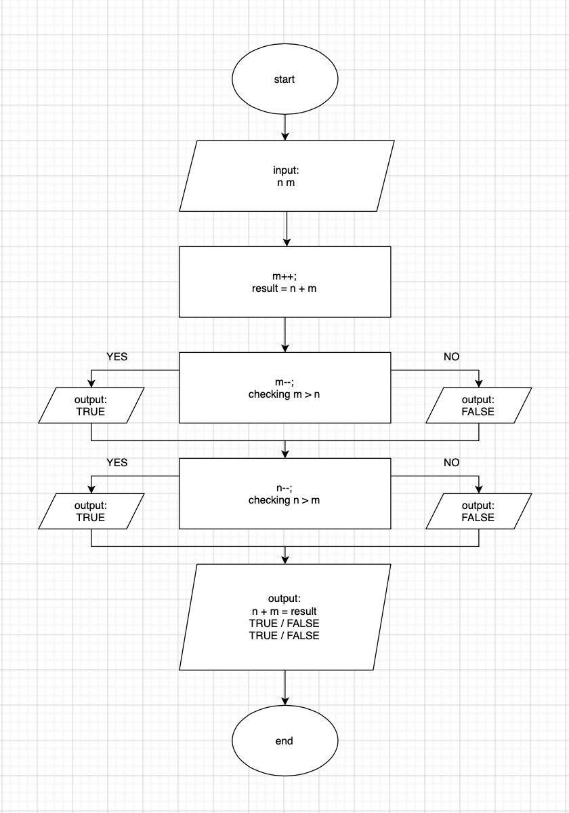

*Блоксхема vns lab 1 - task 2*

* Планований час на реалізацію 30 хв

Програма №3 Algotester Lab 1

* Блок-схема

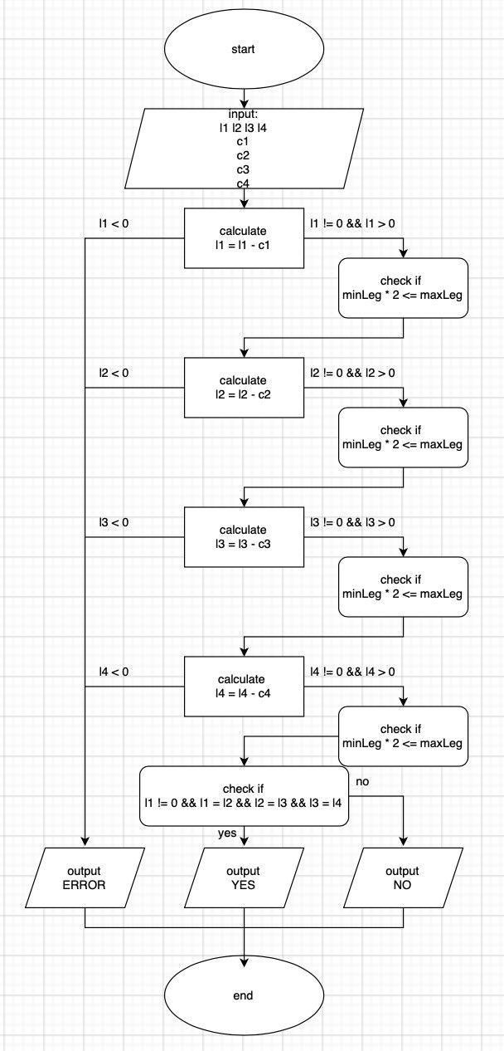

*Блоксхема algotester*

* Планований час на реалізацію 2 години

Програма №4 Class Practice Work

* Блок-схема

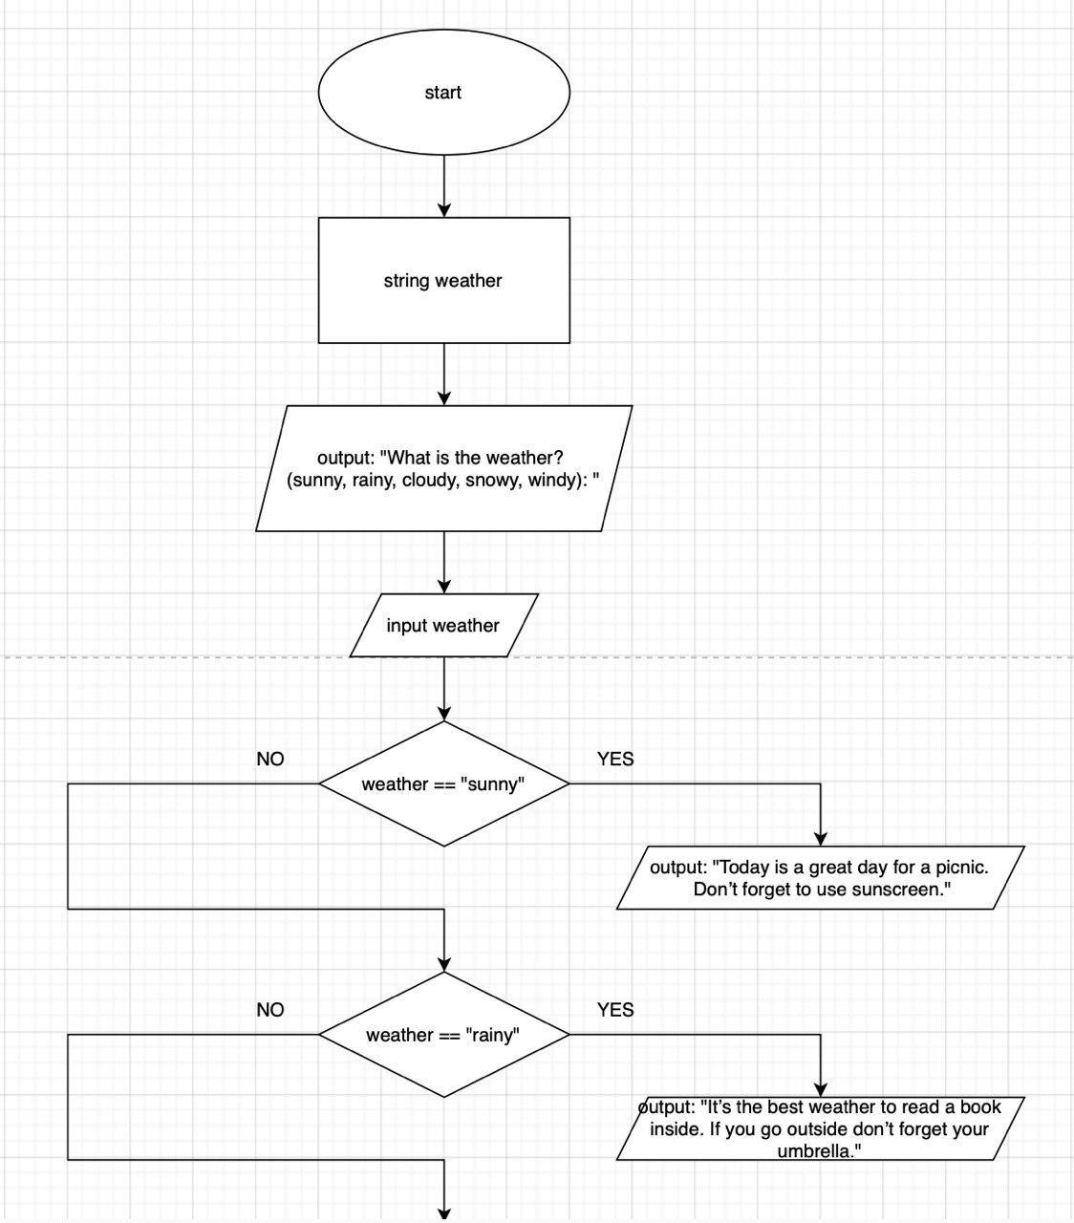

*Блоксхема 1/2 class practice*

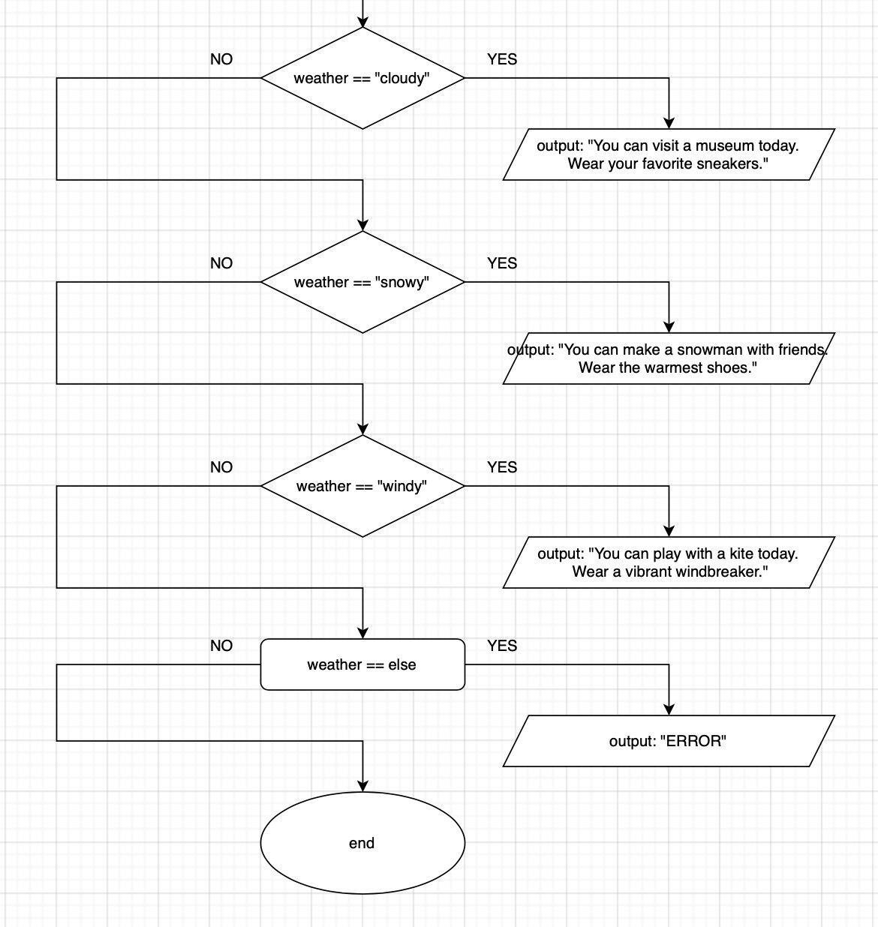

*Блоксхема 2/2 class practice*

* Планований час на реалізацію 1 година

Програма №5 Self Practice Work

* Блок-схема

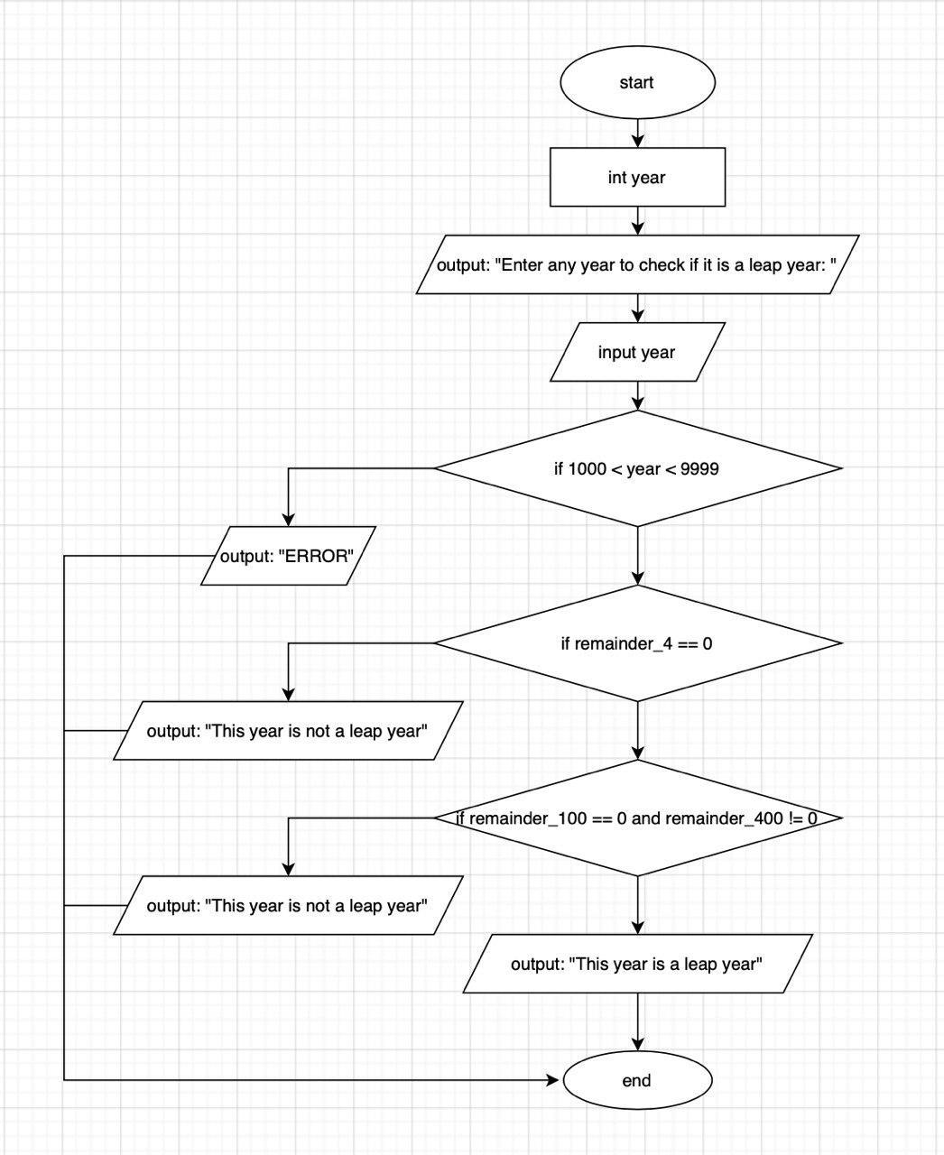

*Блоксхема self practice*

* Планований час на реалізацію 40 хв

## **3. Конфігурація середовища до виконання завдань:**

Середовище було сконфігуроване під час 1 Епіку.

## **4. Код програм з посиланням на зовнішні ресурси:**

Завдання №1 VNS Lab 1 - Task 1

[vns_lab_1_task_1.1_vira_mykhalchuk.cpp](https://github.com/artificial-intelligence-department/ai_programming_playground/blob/epic_2_practice_and_labs_vira_mykhalchuk/ai_14/vira_mykhalchuk/epic_2_practice_and_labs_vira_mykhalchuk/vns_lab_1_task_1.1_vira_mykhalchuk.cpp)

#include <iostream>

#include <math.h>

using namespace std;

int main(){

float a=1000, b=0.0001, c, d, e, f;

c = pow(a+b,2);

d = pow(a,2);

e=2*a*b;

f=pow(b,2);

double g = (c-(d+e))/f;

cout << "float:" << g << endl;

return 0;

}

[vns_lab_1_task_1.2_vira_mykhalchuk.cpp](https://github.com/artificial-intelligence-department/ai_programming_playground/blob/epic_2_practice_and_labs_vira_mykhalchuk/ai_14/vira_mykhalchuk/epic_2_practice_and_labs_vira_mykhalchuk/vns_lab_1_task_1.2_vira_mykhalchuk.cpp)

#include <iostream>

#include <math.h>

using namespace std;

int main(){

double a=1000, b=0.0001, c, d, e, f;

c = pow(a+b,2);

d = pow(a,2);

e=2*a*b;

f=pow(b,2);

double g = (c-(d+e))/f;

cout << "double: " << g << endl;

return 0;

}

Завдання №2 VNS Lab 1 - Task 2

[vns_lab_1_task2_vira_mykhalchuk.cpp](https://github.com/artificial-intelligence-department/ai_programming_playground/blob/epic_2_practice_and_labs_vira_mykhalchuk/ai_14/vira_mykhalchuk/epic_2_practice_and_labs_vira_mykhalchuk/vns_lab_1_task2_vira_mykhalchuk.cpp)

#include <iostream>

using namespace std;

int main()

{

int n, m, result;

cout << "Enter n and m: ";

cin >> n >> m;

m++;

result = n + m;

cout << "n + m = " << result << endl;

m--;

if (m > n)

cout << "True" << endl;

else

cout << "False" << endl;

n--;

if (n > m)

cout << "True" << endl;

else

cout << "False" << endl;

return 0;

}

Завдання №3 Algotester Lab 1

[algotester_lab_1_v_2_vira_mykhalchuk.cpp](https://github.com/artificial-intelligence-department/ai_programming_playground/blob/epic_2_practice_and_labs_vira_mykhalchuk/ai_14/vira_mykhalchuk/epic_2_practice_and_labs_vira_mykhalchuk/algotester_lab_1_v_2_vira_mykhalchuk.cpp)

#include <iostream>

using namespace std;

bool findIfTableIsBroken(long l1, long l2, long l3, long l4) {

bool isTableBroken;

long maxLeg, minLeg;

maxLeg = l1;

if (l2 > maxLeg) {

maxLeg = l2;

}

if (l3 > maxLeg) {

maxLeg = l3;

}

if (l4 > maxLeg) {

maxLeg = l4;

}

minLeg = l1;

if (l2 < minLeg) {

minLeg = l2;

}

if (l3 < minLeg) {

minLeg = l3;

}

if (l4 < minLeg) {

minLeg = l4;

}

isTableBroken = (minLeg * 2 <= maxLeg);

return isTableBroken;

}

int main () {

long l1, l2, l3, l4;

long c1, c2, c3, c4;

long minLeg, maxLeg;

bool isTableBalanced = true;

bool isTableBroken = false;

cout << "YES" << endl;

// cin >> l1;

// cin >> l2 >> l3 >> l4;

// cin >> c1;

// cin >> c2;

// cin >> c3;

// cin >> c4;

l1 = 10;

l2 = 10;

l3 = 10;

l4 = 10;

c1 = 1;

c2 = 2;

c3 = 1;

c4 = 1;

l1 = l1 - c1;

isTableBroken = findIfTableIsBroken(l1, l2, l3, l4);

l2 = l2 - c2;

isTableBroken = (isTableBroken || findIfTableIsBroken(l1, l2, l3, l4));

l3 = l3 - c3;

isTableBroken = (isTableBroken || findIfTableIsBroken(l1, l2, l3, l4));

l4 = l4 - c4;

isTableBroken = (isTableBroken || findIfTableIsBroken(l1, l2, l3, l4));

isTableBalanced = (l1 != 0 && l1 == l2 && l2 == l3 && l3 == l4);

bool errorDuringCut = (l1 < 0 || l2 < 0 || l3 < 0 || l4 < 0);

if (errorDuringCut) {

cout << "ERROR" << endl;

}

else {

if (isTableBalanced && !isTableBroken) {

cout << "YES" << endl;

}

else {

cout << "NO" << endl;

}

}

}

Завдання №4 Class Practice Work

[practice_work_team_tasks_vira_mykhalchuk.cpp](https://github.com/artificial-intelligence-department/ai_programming_playground/blob/epic_2_practice_and_labs_vira_mykhalchuk/ai_14/vira_mykhalchuk/epic_2_practice_and_labs_vira_mykhalchuk/practice_work_team_tasks_vira_mykhalchuk.cpp)

#include <iostream>

using namespace std;

int main() {

string weather;

cout << "What is the weather? (sunny, rainy, cloudy, snowy, windy): ";

cin >> weather;

if (weather == "sunny") {

cout << "Today is a great day for a picnic. Don’t forget to use sunscreen.";

}

else if (weather == "rainy") {

cout << "It’s the best weather to read a book inside. If you go outside don’t forget your umbrella.";

}

else if (weather == "cloudy") {

cout << "You can visit a museum today. Wear your favorite sneakers.";

}

else if (weather == "snowy") {

cout << "You can make a snowman with friends. Wear the warmest shoes.";

}

else if (weather == "windy") {

cout << "You can play with a kite today. Wear a vibrant windbreaker.";

}

else {

cout << "ERROR";

}

return 0;

}

Завдання №5 Self Practice Work

[practice_work_self_tasks_vira_mykhalchuk.cpp](https://github.com/artificial-intelligence-department/ai_programming_playground/blob/epic_2_practice_and_labs_vira_mykhalchuk/ai_14/vira_mykhalchuk/epic_2_practice_and_labs_vira_mykhalchuk/practice_work_self_tasks_vira_mykhalchuk.cpp)

#include <iostream>

int main() {

int year;

std::cout << "Enter any year to check if it is a leap year: ";

std::cin >> year;

if (year < 1000 or year > 9999) {

std::cout << "ERROR\n";

} else {

int remainder_4 = year % 4;

int remainder_100 = year % 100;

int remainder_400 = year % 400;

if (remainder_4 == 0) {

if (remainder_100 == 0 and remainder_400 != 0) {

std::cout << "This year is not a leap year\n";

} else {

std::cout << "This year is a leap year\n";

}

} else {

std::cout << "This year is not a leap year\n";

}

}

}

**5. Результати виконання завдань, тестування та фактично затрачений час:**

Завдання №1 VNS Lab 1 - Task 1

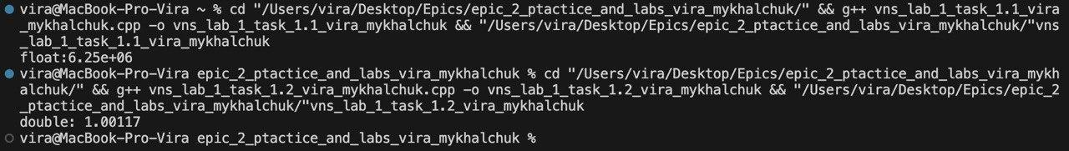

*Результат* *vns lab 1 - task 1*

Час затрачений на виконання завдання 30 хв

Завдання №2 VNS Lab 1 - Task 2

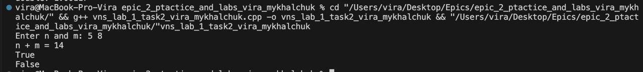

*Результат vns lab 1 - task 2*

Час затрачений на виконання завдання 30 хв

Завдання №3 Algotester Lab 1



*Результат 1/2 algotester*

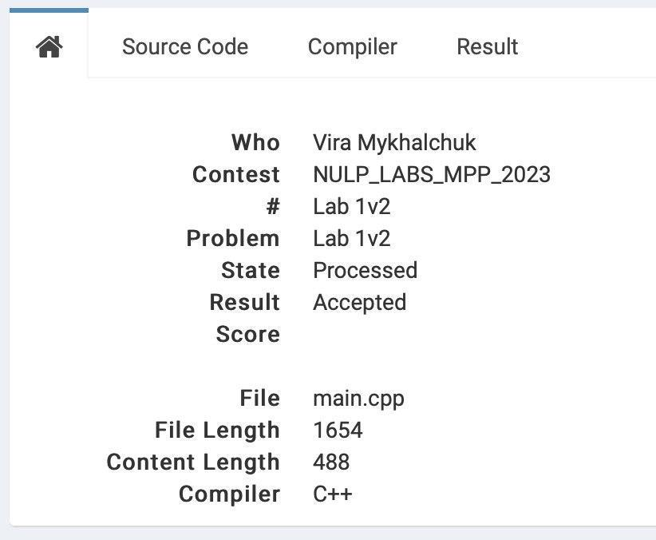

*Результат 2/2 algotester*

Час затрачений на виконання завдання 3,5 год

Завдання №4 Class Practice Work



*Результат class practice*

Час затрачений на виконання завдання 30 хв

Завдання №5 Self Practice Work



*Результат self practice*

Час затрачений на виконання завдання 30 хв

# **Висновки:**

Під час виконання цього епіка я навчилась користуватись лінійними та розгалуженими алгоритмами, умовними операторами, константами та змінними.